Školský časopis materskej školy –ZŠ s MŠ Ferdinanda Coburga Svätý Anton

Školský rok 2016 - 2017
Ročník prvý
č.3

Lienka
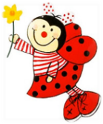

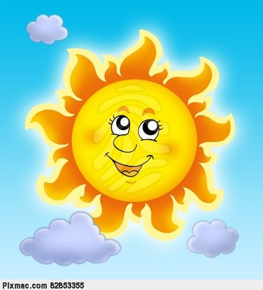

Vážení rodičia,
dovoľte mi prihovoriť sa pár slovami, alebo lepšie povedané zamyslieť sa
na chvíľu.
Je koniec ďalšieho školského roka a my sa všetci spoločne tak ako každý rok lúčime s kamarátmi - budúcimi prváčikmi s ktorými sme vo väčšine pár rôčkov prežili pekné chvíle v materskej škole.Za túto dobu ste sa aj vy ich rodičia stali neoddeliteľnou súčasťou našej materskej školy. A práve tu sa chcem zastaviť, zamyslieť a poďakovať.
Naše vzťahy sa snažíme vždy stavať na partnerstve a Vy rodičia ktorí materskú školu nepovažujete za"úschovňu svojich detí", ste sa aktívne a ochotne stali členmi našej „škôlkárskej“ rodiny.
Vďaka Vám všetkým ktorí ste svoj čas, pomoc, ochotu a ľudskosť, venovali tomuto partnerstvu. Hovorí sa, že čo rozdáš sa ti vráti znásobené, alebo ako zaseješ, tak budeš žať.Dúfam, že to čo sme spoločne zasiali v našich drobcoch sa z odstupom času ukáže ako správna cesta s odmenou za vynaložené úsilie. Motto našej škôlky ako iste viete je výrok „ všetko čo potrebujem vedieť pre životsom sa naučil v materskej škole“ a čo vlastne je to najdôležitejšie vedieť pre život v šiestich rokoch??
Rozmeňte si to na drobné, alebo cez dovolenku siahnite po knihe s rovnakým názvom.
Prajem Vám milí rodičia, aby ste aj v nových už teraz „školských rodinách“ našli partnerov učiteľov s ktorými budete spoločne viesť Vaše deti k úspechom a šťastiu.
Všetko dobré Vám a Vašim deťom zo srdca želám.

Valachová
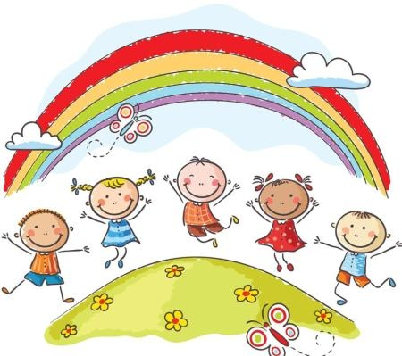

Okienko úspechov

Aj v tomto školskom roku 2016/17 sa deti z materskej školy zúčastňovali rôznych súťaží ,v ktorých nás (našu škôlku Lienku ) úspešne reprezentovali. Vo výtvarných súťažiach v rôznych oblastiach s rôznou tematikou a v speváckej súťaži- „Spievaj si vtáčatko“.
Vo výtvarných súťažiach:
Záchranár civilnej ochrany: „Môj kamarát“-1.miesto- Lea Židíková
2.miesto Laura Ladzianska
3.miesto - Margarétka Marušková
„Piargske poklady“- za šikovnosť a samostatnosť - Lea Židíková
Margarétka Marušková
„Coburgove lásky“- Laura Ladzianska
Lea Židíková
RebecaBachledová
„Farebná dúha“ (krajská súťaž)- Lea Židíková,

Margarétka Marušková
„Vesmír očami detí“- Lea Židíková
Margarétka Marušková

V speváckej súťaži:
„Spievaj si vtáčatko“- Martin Kminiak
Adrián Zachar

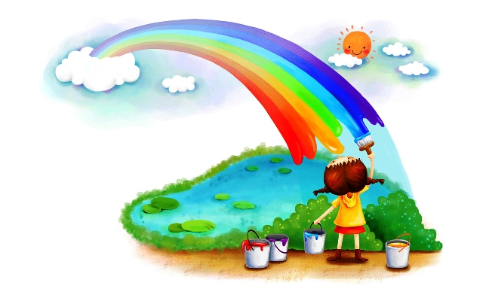

Zopár malých slovných „výrokov“detí

Svet detí je úžasný a často plný smiechu. Určite aj Vaša ratolesť nejeden krát zaperlila a utrúsila niečo veľmi vtipné, čo vykúzlilo úsmev na perách všetkým navôkol.
Pobavte sa na najlepších výrokoch detí, zaručene vám zlepšia deň, aj náladu :)))
1.-„Tento úsmev sa mi chce nejako zmeniť, tak som mu povedala - môžeš“

2.-„Ak sa chceš ísť hrať do domčeka, musíš povedať kód“ ! –

- Iné dieťa odpovídá: „Ja poviem kód.-KÓD“.

3. - Dievča: „Budeme sa hrať na mačky“.
Chlapec: „Ja mám rád divoké mačky“.
Dievča: „Ak chceš môžem byť divoká.“
Chlapec: „Nie, budeš normálna“!

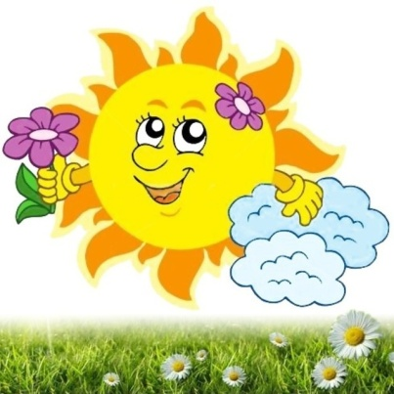

Prišiel čas smutných chvíľ keď po rôčkoch odchádza predškolská trieda,
od septembra ich čaká veľká škola, tabuľa a krieda.
Nastal ten čas, keď sa lúčime s hračkami, kamarátmi,
pani učiteľkami, tetami kuchárkami i upratovačkami a
s celou škôlkou Lienkou !

Tak teda dovidenia milá škôlka, ostaneš nám
v našich spomienkach navždy !!!

Lúčia sa :
Laura Ladzianska
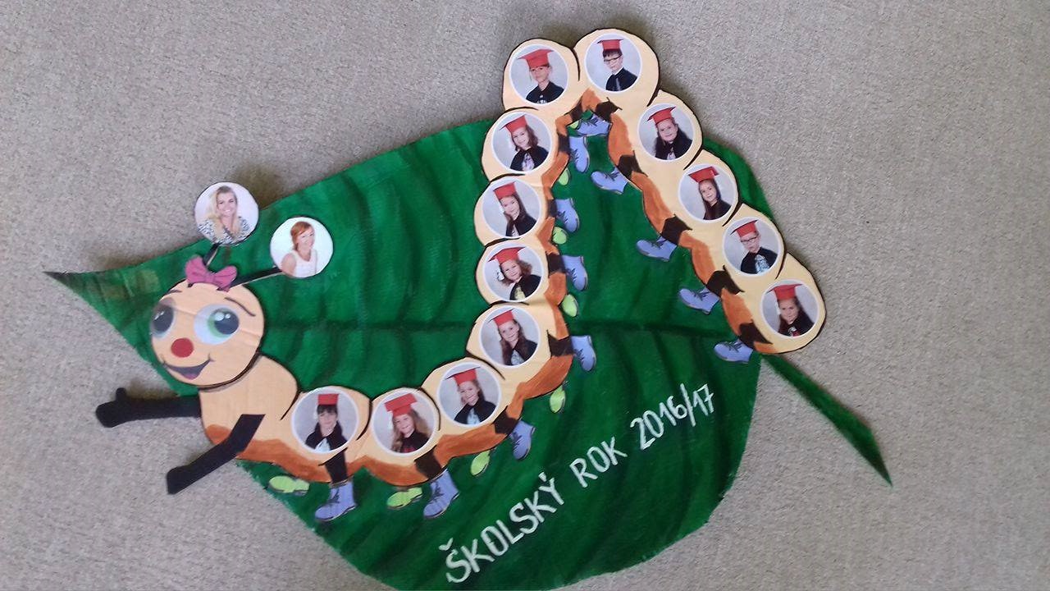
Karin Valentová
Sára Slobodová
Tomáš Kružlic
KevinVeselovský
Margaréta Marušková
RebecaBachledová
Abby Ivanová
Amália Kondeková
Nela Gulaková
Lea Židíková
Hana Binderová
Kristína Kocková

Tipy na hry v nečase aj v horúčave
Dnešný svet je plný techniky, a tak sa mobily, počítače a televízia stávajú vernými spoločníkmi našich detí. Unavení, prepracovaní rodičia prestávajú mať čas aj chuť tráviť voľný čas v prírode a tento vzor potom odovzdávajú svojím deťom. Pritom práve oni by mali ukázať deťom lásku k rastlinám, stromom a zvieratám.

Deti to prirodzene vždy ťahá k prírode
Detipotrebujú prírodu – príroda im ponúka veľké množstvopodnetov na spoločné hry a rozhovory.
Najkrajšie hry vznikajú v lesoch, na lúkach, pri potokoch, v horách a verte mi, že na tiesanezabúda. Pri týchto aktivitách môžemekombinovať pohyb s pokojom bez slov. Skúsmesanapríklad s deťmioprieť o mohutný kmeň stromu, pozorovaťletiacevtáky, či zahľadieťsa na pohybujúce oblaky. Zábavné je vždy aj stavaniedomčekovpre lesných škriatkov. Zážitky z prírody, ktorédetivnímajú vrtkými zmyslami, sú pre ne poučné a neuveriteľnevzrušujúce. Tieto společné okamihy upevnia rodinné vzťahy a zároveň roznietia v našich potomkochiskričku lásky k Zemi.

Von na vzduch
Pobyt v prírodedeti obohacuje vovšetkých možných smeroch. Rozvíja u nich jemnú a hrubú motoriku, vnímavosť, predstavivosť, detivnímajú krásu a premenyprírodypočasvšetkých ročných období, zoznámiasa s elementmiZeme (voda, zem, vietor, slnko). Príroda zároveň poskytuje deťom úžasný pokoj a relaxáciu.

Čerstvý vzduch, slnko, vietor aj dážďzvyšujúodolnosťdetívoči chorobám a podporujúich celkový telesný a duševný vývoj.
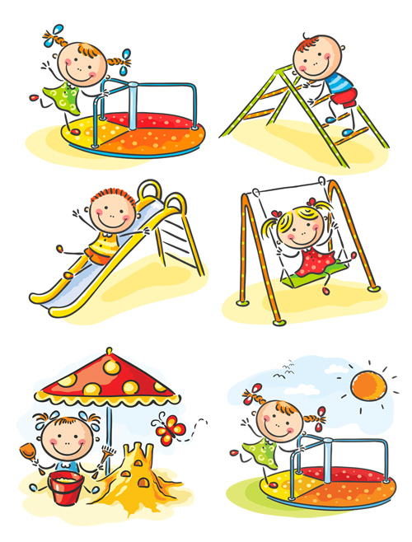
Naopak, absencia pobytu detívonkuprinášaoslabenie organizmu, upadá ichprirodzenávnímavosť a predstavivosť. Detimôžu byť nervózne, plačlivé, roztržité, hyperaktivně alebo naopak slabé a unavené.

Hurá na rodinný výlet!

Rodinný výlet nemusí nutneznamenaťobjavovanie vzdálených miest. Bohato postačí prechádzka do lesa, parku či na lúku v okolí nášho bydliska. Spoločné aktivity v prírode zlepšujúvzťahy, zbližujúrodičov s deťmi a rozvíjajúcitlivosť a vnímavosť. Nie je to úžasné?

Voda je taká zábavná!
Čľapkanie v kaluži či potôčikudetinesmierne baví. Ale čo potom hádzaniekamienkov do vody, púšťanielodičiek z kôryalebostavaniehrádzí, to je tá pravá zábava!

Ukážmedeťom silu ohňa
Deti si rady opekajúzemiaky, jablká, pečivo či špekáčiky. Oheň im tak prináša dobroty, zábavu, ale aj ponaučenie. Hviezdna obloha je predeti malou mapou vesmíru.Spanie „pod širákom“ je predeti veľké dobrodružstvo.
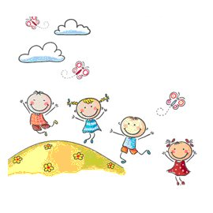

Čo povedať na záver?
Príjemné slnečné dni plné spoločných chvíľ, hier a radostí s Vašimi deťmi počas letných prázdnin.
Kašiarová

Zopár námetov keď zaprší a nebude sa dať ísť von:
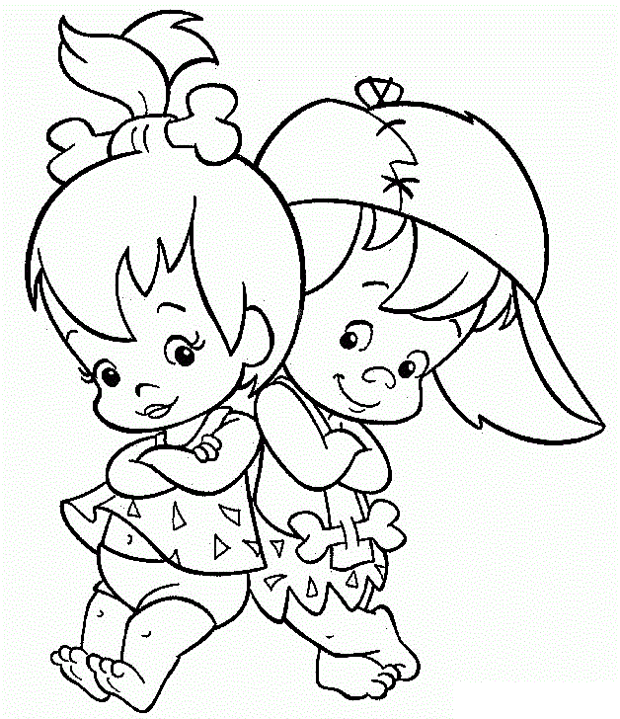
Vyfarbi

Maľuj, kresli, experimentuj, strihaj a lep spolu s maminou a ocinom
Vytvorte si dúhu
Vyfarbi-pastelkami

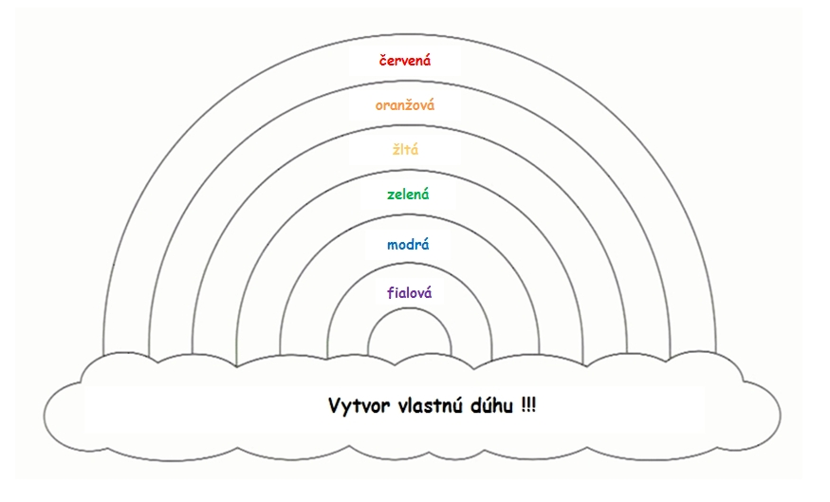

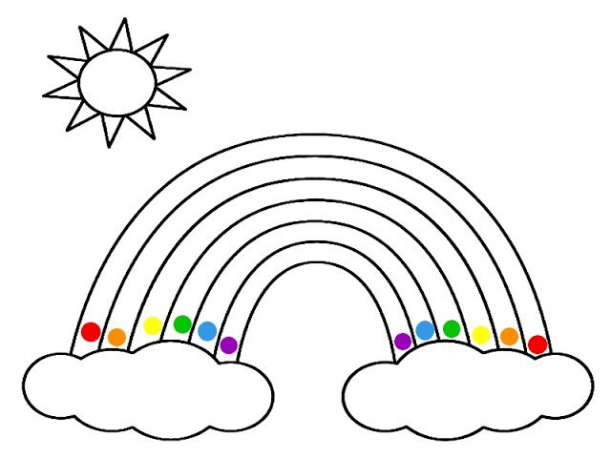
vymaľuj -vodovými farbami

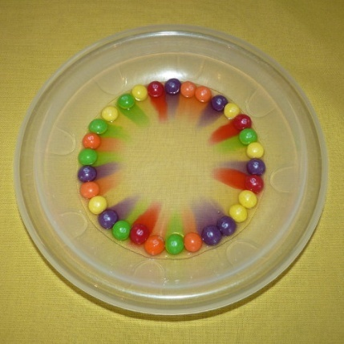
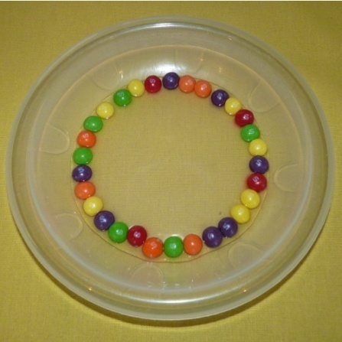
Experimentuj s farebnými cukríkmi a vodou


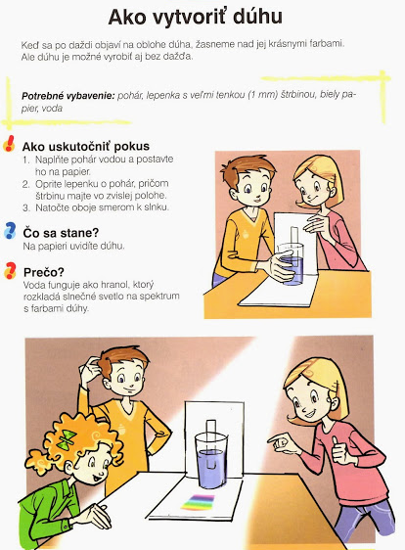


A celkom na záver :
Na odľahčenie dňa
Bábätká

Dve bábätká ležia vedľa seba v nemocnici.
Jedno sa ozve: Ja som chlapček!
Druhé: Ako to vieš?
Prvé: Odíde sestrička a ukážem ti.
Bábätko po minúte nadvihne deku a povie...
Vidíš, mám modré ponožky! !!!!!

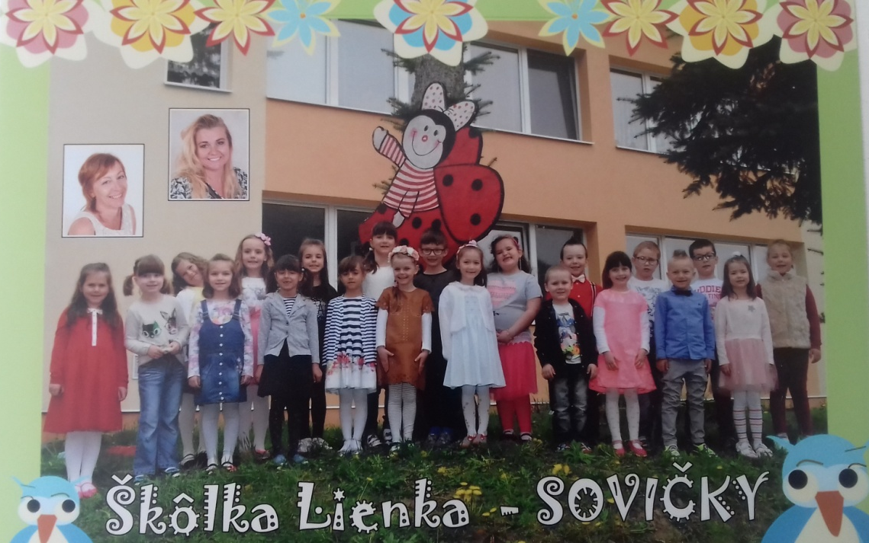

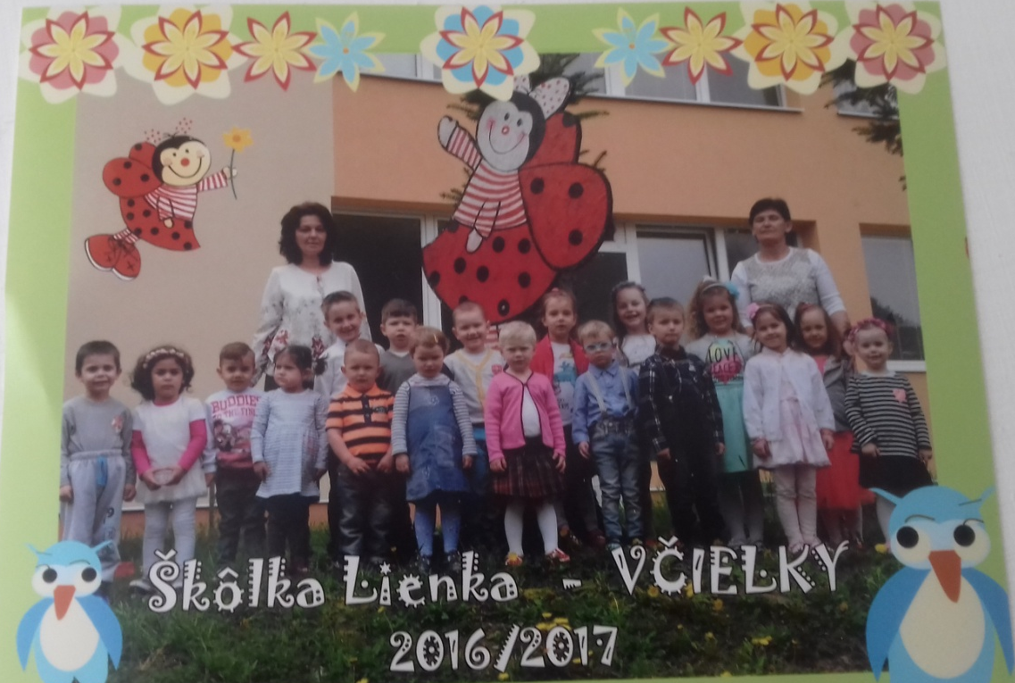

Prajeme si leto plné zážitkov a zábavy!
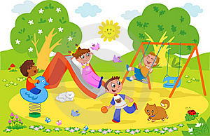

Na obsahovej stránke sa podieľali: všetky učiteľky materskej školy
Príspevky: Valachová, Kašiarová, Húsková
Časopis do finálnej podoby spracovala: Martina Húsková
Zverejnené na web stránke školy a v písomnej podobe: 28.6.2017
Erika Krunková
http://zsms.svatyanton.sk/-materská škola-fotogaléria

